课程名称： 电子电路设计（A）
姓名： 于祥麟 学号：20186204 班级 ：方1809-1 教师签名：
桌号： 实验地点： 线上实验
预习（20） | 过程（50） | 报告（30） | 评分
实验时间： 2 0 20 年 4 月 11 日

【实验项目】：实验六 两级阻容耦合三极管放大电路的单面PCB设计
【实验目的】
1、学会元件封装的放置
2、熟练掌握PCB绘图工具
3、熟悉手工布局、布线
【实验内容】
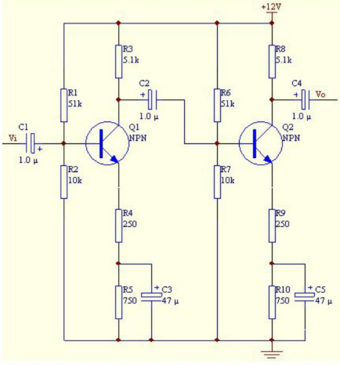

【实验步骤】
1、启动软件，新建文件“两级阻容耦合三极管放大电路.PCBdoc", 进入PCB图编辑界
面。
2、手动规划电路板尺寸。
3、装入制作PCB时比较常用的元件封装库。
4、放置元件封装及其他一 些实体，并设置元件属性、调整元件位置。
5、按照电路原理图进行布线。
要求:
(1)电源地线的铜膜线的宽度为50mil。
(2) - -般布线的宽度为20mil。
(3)布线时考虑只能单层走线。

【实验结果】

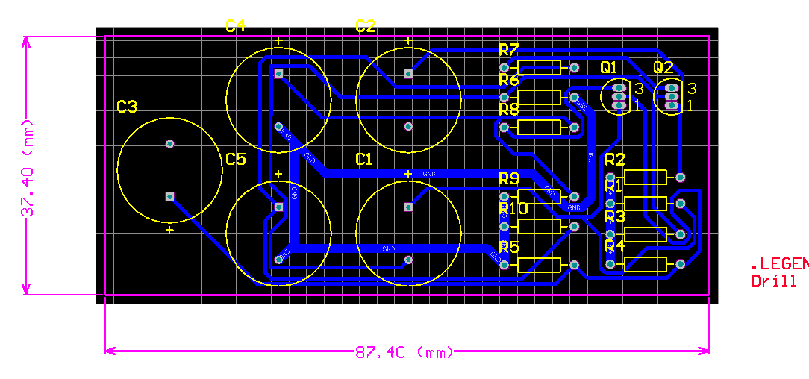

【思考题】
1.如何添加中间信号层和内部板层？如果想调整工作层的位置应如何操作？
添加中间信号层:在设计窗口执行"Design\Layer Stack Manager”命令，打开层栈管理器对话框，若以前未添加工作层，将光标移至层栈管理器中层示意图左边的顶层(TopLayer)指示标记上，单击 鼠标左键选中该项，之后将光标指针移至对话框右上方“AddLayer按钮上并单击鼠标左键，执行添加信号层命令，就会在顶层(Top Layer)下面增加中间信号1 (Mid Layer 1)。若再次单击“Add Layer”按钮，则会在Mid Layer1下面增加中间信号层2 (MidLayer2)。依此执行该命令，最多可添加30个中间信号层。完成中间信号层添加任务后，单击图中右下方的“OK"按钮，就会在编辑区下方的工作层标签中看到刚才添加的中间信号层。2、添加内部板层:单击层栈管理器中需添加内部板层位置的上层指示标记，然后单击对话框右上方“Add plane”按钮，执行添加内部板层命令，就会所选工作下面增加内部板层1 (Internal Plane1)。若再次单击“Add plane"命令，则会在内部板层1下面增加内部板层2。依此执行该命令，最多可添加16个中间信号层。中间信号层添加完成后，单击右下方的“OK"按钮，在编辑区下方的工作层标签中就可看到刚才添加的内部板层。3、 调整工作层的位置:先单击选中想要调整的某工作层标记，然后单击对话框右上方“MoveUp(上移)”按钮，或单击“ Move Down(下移)”按钮，最后单击右下方的“OK”按钮即可。
- 为什么不能在PCB编辑区内对元件封装图进行对称操作？
在PCB编辑器中尽管可以通过X,Y键是处于激活状态的原件对称但一-般不能进行对称操作,否则可能造成原件无法安装，且该操作必须在封装库编辑模式下操作!

3.如果系统中没有表面安装元件，是否需要焊锡膏层？
需要，因为焊锡膏层是在元器件焊接时进行焊锡涂抹并焊接元器件的层，是必不可少的部分!

